2017年临床执业医师生理学考试大纲
2017年临床执业医师考试笔试时间预计为2017年9月24日、25日。2017年临床执业医师考试大纲已公布，为方便考生备考复习，医学全在线网站整理提供2017年临床执业医师考试实践综合考试大纲|2017临床执业医师考试大纲如下，预祝大家顺利通过2017年临床执业医师考试。

单元 | 细目 | 要点
一、细胞的基本功能 | 1.细胞膜的物质转运  功能 | （1）单纯扩散  （2）易化扩散  （3）主动转运  （4）出胞和入胞
一、细胞的基本功能 | 2.细胞的兴奋性和生  物电现象 | （1）静息电位和动作电位及其产生机制  （2）兴奋性与兴奋的引起，阈值、阈电位和动作电位的关系  （3）兴奋在同一细胞上传导的机制和特点
一、细胞的基本功能 | 3.骨骼肌的收缩功能 | （1）骨骼肌神经-肌接头处的兴奋传递  （2）骨骼肌的兴奋-收缩耦联
二、血液 | 1.血液的组成与特性 | （1）内环境与稳态  （2）血量、血液的组成、血细胞比容  （3）血液的理化特性
二、血液 | 2.血细胞及其功能 | （1）红细胞生理：红细胞的数量、医学全在线网站www.med126.com生理特性和功能、造血原料及其辅助因子  （2）白细胞生理：白细胞总数和分类计数，白细胞的生理特性及功能  （3）血小板生理：血小板的数量，血小板的生理特性及其功能
二、血液 | 3.血液凝固、抗凝和纤溶 | （1）血液凝固的基本步骤  （2）主要抗凝物质的作用，纤维蛋白溶解系统及其功能
二、血液 | 4.血型 | （1）血型与红细胞凝集反应  （2）AB0血型系统和Rh血型系统  （3）输血原则
[NextPage]
2017年临床执业医师考试笔试时间预计为2017年9月24日、25日。2017年临床执业医师考试大纲已公布，为方便考生备考复习，医学全在线网站整理提供2017年临床执业医师考试实践综合考试大纲|2017临床执业医师考试大纲如下，预祝大家顺利通过2017年临床执业医师考试。

单元 | 细目 |  | 要点
三、血液循环 | 1.心脏的泵血功能 | （1 ）心动周期的概念；心脏泵血的过程和机制  （2 ）心脏泵血功能的评价：每搏输出量、每分输出量、射血分数、心指数、心脏做功  （3 ）心脏泵血功能的调节：每搏输出量和心率对心输出量的影响
三、血液循环 | 2.心肌的生物电现象 和生理特性 | （1 ）工作细胞和自律细胞的跨膜电位及其形成机制  （2 ）心肌的兴奋性、医学全.在线网.站.提供自动节律性和传导性和收缩性  （3 ）正常心电图的波形及生理意义
三、血液循环 | 3.血管生理 | （1 ）动脉血压的形成、正常值和影响因素  （2 ）中心静脉压及影响静脉回流的因素  （3）微循环的组成及作用  （4 ）组织液的生成及其影响因素
三、血液循环 | 4.心血管活动的调节 | （1 ）神经调节：心交感神经、心迷走神经、交感缩血管神经的功能  （2 ）心血管反射：颈动脉窦和主动脉弓压力感受性反射  （3 ）体液调节：肾素-血管紧张素系统、肾上腺素和去甲肾上腺素、血管内皮产生的血管活性物质的功能
三、血液循环 | 5.器官循环 | 冠脉循环的血流特点和血流量的调节
[NextPage]
2017年临床执业医师考试笔试时间预计为2017年9月24日、25日。2017年临床执业医师考试大纲已公布，为方便考生备考复习，医学全在线网站整理提供2017年临床执业医师考试实践综合考试大纲|2017临床执业医师考试大纲如下，预祝大家顺利通过2017年临床执业医师考试。

单元 | 细目 | 要点
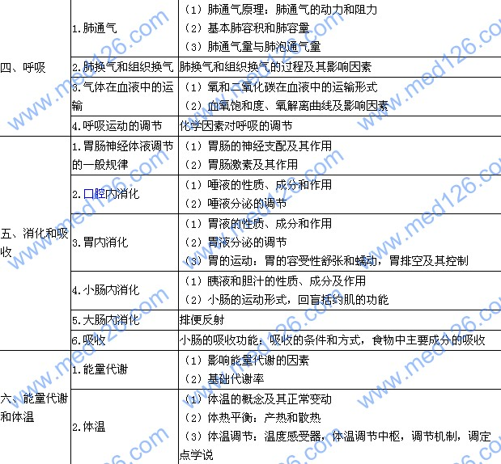
[NextPage]
2017年临床执业医师考试笔试时间预计为2017年9月24日、25日。2017年临床执业医师考试大纲已公布，为方便考生备考复习，医学全在线网站整理提供2017年临床执业医师考试实践综合考试大纲|2017临床执业医师考试大纲如下，预祝大家顺利通过2017年临床执业医师考试。

单元 | 细目 | 要点
七、尿的生成和排出 | 1.肾小球的滤过功能 | （1）肾小球的滤过率和滤过分数  （2）影响肾小球滤过作用及其影响因素
七、尿的生成和排出 | 2.肾小管与集合管的  转运功能 | （1）对Na+、Cl-、水、HCO3-、葡萄糖和氨基酸的重吸收  （2）对H+、NH3和NH4+的分泌
七、尿的生成和排出 | 3.尿生成的调节 | （1）小管液中溶质的浓度  （2）神经和体液调节：医.学全.在.线网站www.med126.com肾交感神经，抗利尿激素，肾素-血管紧张素-醛固酮系统
七、尿的生成和排出 | 4.血浆清除率 | 血浆清除率的概念、计算方法及其应用
七、尿的生成和排出 | 5.尿的排放 | （1）排尿反射  （2）正常和异常尿量，低渗尿和高渗尿的概念
八、神经系统的功能 | 1.突触传递 | （1）经典突触的传递过程，兴奋性突触后电位与抑制性突触后电位及其产生的原理  （2）中枢兴奋传播的特征  （3）外周神经递质和受体：乙酰胆碱及其受体；去甲肾上腺素及其受体
八、神经系统的功能 | 2.神经反射 | （1）反射与反射弧  （2）非条件反射和条件反射  （3）反射活动的反馈调节：负反馈和正反馈
八、神经系统的功能 | 3.神经系统的感觉分析功能 | （1）特异投射系统和非特异投射系统  （2）内脏痛与牵涉痛
八、神经系统的功能 | 4.脑电活动 | 正常脑电图的波形及其意义
八、神经系统的功能 | 5.神经系统对姿势和  躯体运动的调节 | （1）骨骼肌牵张反射  （2）低位脑干对肌紧张的调节  （3）小脑的主要功能  （4）基底神经节的运动调节功能
八、神经系统的功能 | 6.神经系统对内脏活  动的调节 | （1）交感和副交感神经系统的功能  （2）脊髓、低位脑干和下丘脑对内脏活动的调节
八、神经系统的功能 | 7.脑的高级功能 | （1）大脑皮层的语言中枢  （2）大脑皮层功能的一侧优势
[NextPage]
2017年临床执业医师考试笔试时间预计为2017年9月24日、25日。2017年临床执业医师考试大纲已公布，为方便考生备考复习，医学全在线网站整理提供2017年临床执业医师考试实践综合考试大纲|2017临床执业医师考试大纲如下，预祝大家顺利通过2017年临床执业医师考试。

单元 | 细目 | 要点
九、内分泌 | 1.下丘脑的内分泌功  能 | （1）下丘脑与垂体之间的功能联系  （2）下丘脑调节肽
九、内分泌 | 2.垂体的内分泌功  能 | （1）腺垂体和神经垂体激素  （2）生长素的生物学作用及其分泌调节
九、内分泌 | 3.甲状腺激素 | （1）生物学作用  （2）分泌调节
九、内分泌 | 4.与钙、磷代谢调节  有关的激素 | （1）甲状旁腺激素的生物学作用及其分泌调节  （2）降钙素的生物学作用及其分泌调节  （3）维生素D3的生物学作用及其生成调节
九、内分泌 | 5.肾上腺糖皮质激素 | （1）生物学作用  （2）分泌调节
九、内分泌 | 6.胰岛素 | （1）生物学作用  （2）分泌调节
十、生殖 | 1.男性生殖 | 睾酮的生理作用及其分泌调节
十、生殖 | 2.女性生殖 | （1）雌激素、孕激素的生理作用  （2）卵巢和子宫周期性变化的激素调节

